На продаже наркотиков зарабатывают огромные деньги. Поэтому в первый раз их дают бесплатно? Расчет прост, пойманный на наркотический крючок будет платить всю оставшуюся жизнь. Рыбе тоже червячка дают бесплатно, но насадив его на крючок.

Кстати, а почему торговцы «дурью» сами ее не употребляют?

Начавший потреблять «дурь», становится ее рабом. Не верь такому человеку: правдивым может быть только свободный, не раб. Здесь и друг может оказаться врагом.

НА КРЮЧКЕ У МИФА

Когда заинтересованные люди предлагают наркотики, они обычно говорят:

«Наркотики употребляют сильные и талантливые люди»
Факт: все они, даже если были такими, очень скоро потеряли и свою силу, и свой талант.

«Наркотик делает человека свободным»
Факт: Наркоманы абсолютно свободны от всех радостей жизни.

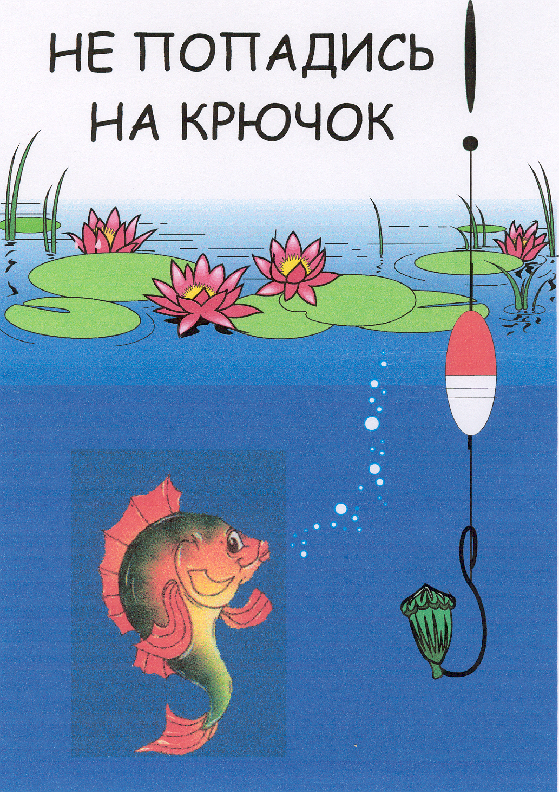
«Наркотики бывают «всерьез» и «не всерьез» – от них всегда можно отказаться».
Факт: Всерьез можно отказаться только один раз – первый. Но для 99% ребят он не становится последним.

«Наркотики помогают решать жизненные проблемы».
Факт: Они всю жизнь превращают в одну огромную проблему.

«Наркотики как приключенческий роман – избавляют от прозы жизни».
Факт: Избавляют, но только вместе с самой жизнью

ПАРАДОКСЫ ХИМИЧЕСКОЙ ЗАВИСИМОСТИ ИЛИ ХОТЕЛИ КАК ЛУЧШЕ, А ПОЛУЧИЛОСЬ… (НАРКОМАНЫ О СЕБЕ)
Мы употребляли для радости, а стали несчастны.
Мы употребляли, чтобы стать общительными, а стали спорщиками.
Мы употребляли, чтобы стать мудрыми, а стали невыносимыми.
Мы употребляли за дружбу, а стали врагами.
Мы употребляли, чтобы выспаться, а просыпались в крайней усталости.
Мы употребляли, чтобы обрести силу, а это ослабляло нас.
Мы употребляли, чтобы ощутить восторг, а это заканчивалось депрессией.
Мы употребляли по «медицинским показаниям», а заработали проблемы со здоровьем.
Мы употребляли, чтобы успокоиться, а все кончалось трясучкой.
Мы употребляли, чтобы обрести уверенность, а нам становилось страшно.
Мы употребляли, чтобы легче текла беседа, а речь наша становилась путаной, слова неразборчивыми.
Мы употребляли, чтобы сократить число наших проблем, а они множились на наших глазах.
Мы употребляли, чтобы ощутить себя в раю, а попали в ад.

ПСИХОЛОГИ ПРЕДЛАГАЮТ ПОДХОДЯЩИЕ ОТВЕТЫ КАК ОТКАЗАТЬСЯ…
«Спасибо, нет. Я хочу отдавать себе отчет в том, что я делаю».
«Спасибо, нет. Я собираюсь покататься на велосипеде».
«Спасибо, нет. Я не хочу конфликтов с родителями, учителями».
«Спасибо, нет. Если выпью (приму наркотик), потеряю власть над собой».
«Спасибо, нет. Мне не нравится вкус алкоголя (наркотика)».
«Спасибо, нет. Это не в моем стиле».
«Спасибо, нет. Мне еще предстоит позаниматься (мне рано вставать и т. п.)».
«Спасибо, нет. После выпивки я быстро устаю».
«Спасибо, нет. Мне надо на тренировку».
«Спасибо, нет. У тебя нет ничего другого?»

… И УЙТИ.
ГДЕ ИСКАТЬ ПОМОЩИ?

- Вологодский областной наркодиспансер: г. Вологда, Набережная VI Армии,139,
тел. 54-51-38
- Центр социальной помощи семье и детям: г. Вологда, ул. Энгельса, 61 тел. 54-90-70, 54-44-28
- Центр медико-психологической помощи и планирования семьи: г. Вологда, ул. Щетинина, 5, тел. 53-19-71, 51-57-09
- Телефон экстренной психологической помощи – с 17 до 7 утра, тел. 53-18-61, 51-35-35
- Сектор профилактики наркозависимости: г. Вологда, ул. Козленская, 57, тел. 75-84-00
- Вологодский областной центр по профилактике и борьбе со СПИДом (центр иммунологии): г. Вологда, ул. Щетинина, 17а, тел. 53-48-44, 53-52-09

FOR A 21st CENTURY
FREE OF DRUGS!

ВОЛОГОДСКИЙ ИНСТИТУТ РАЗВИТИЯ ОБРАЗОВАНИЯ
ЦЕНТР ПРОФИЛАКТИКИ НАРКОЗАВИСИМОСТИ

(ПАМЯТКА ДЛЯ ПОДРОСТКОВ)

ВОЛОГДА
2011 г.

